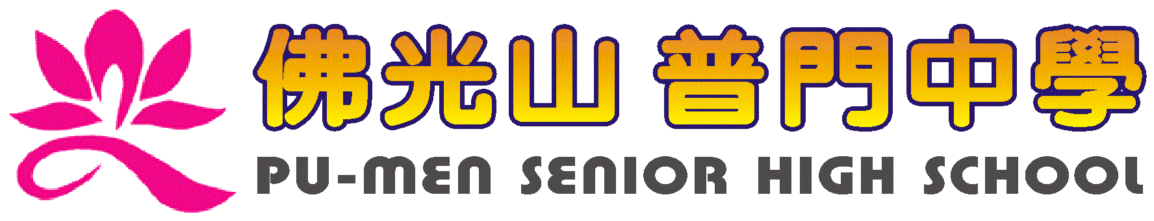
活動報告表
活動名稱 | 家庭教育-3C與健康
活動日期 | 107年11月14日 | 活動地點 | 國際會議廳
活動對象 | 國一、高一、職一 | 參加人數 | 110人
活動成效 | 家庭教育-3C與健康
活動照片
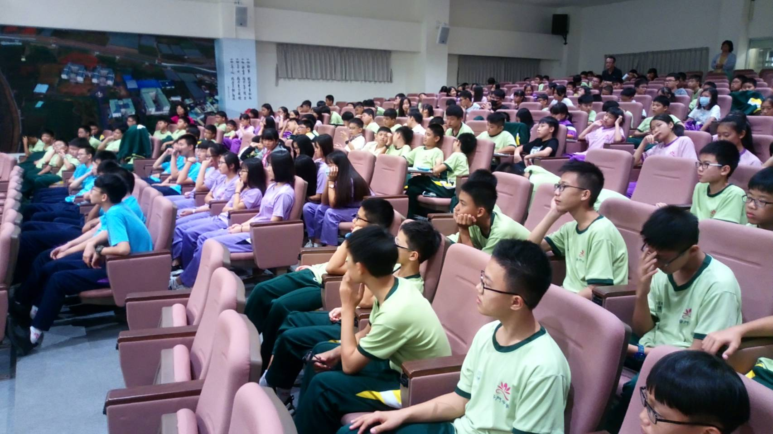
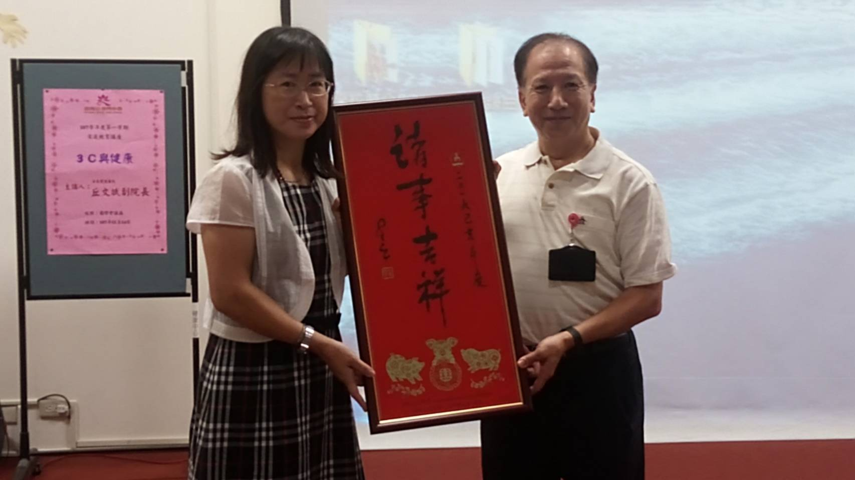

活動照片
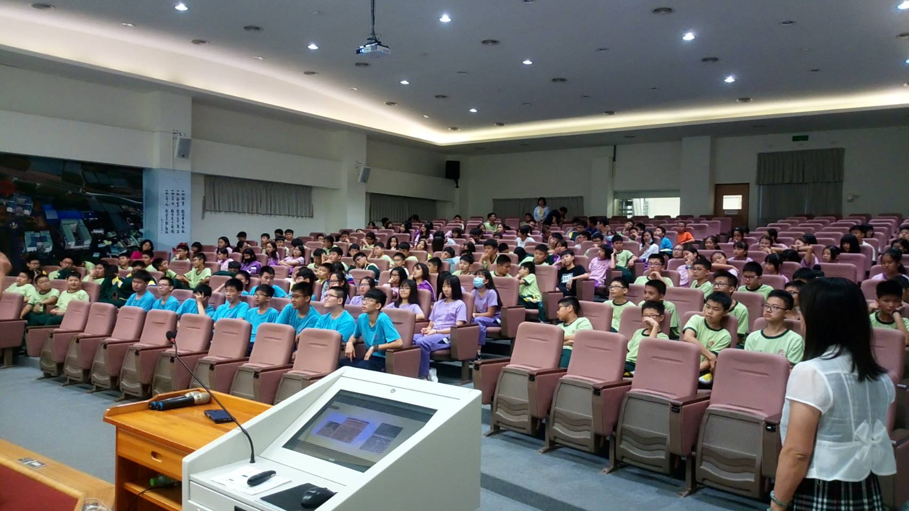
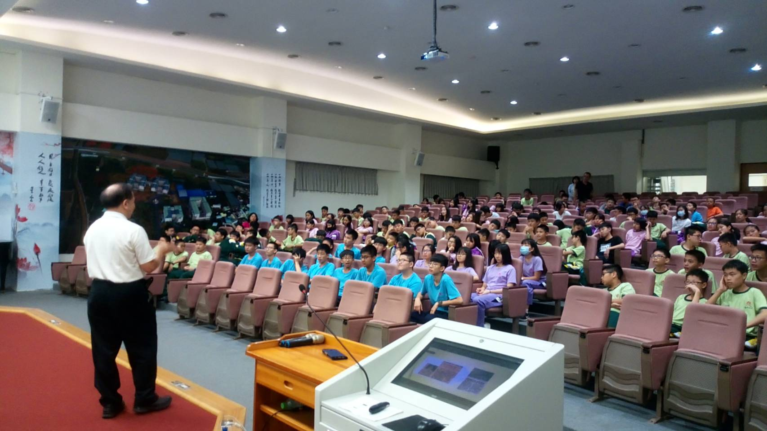

活動照片
